Отчет о деятельности
профсоюзной организации КНИТУ
за отчетный период с декабря 2009 г. по октябрь 2014 г.

Ключевыми направлениями социальной политики профкома являются:
  - заключение с ФГБОУ ВПО «КНИТУ» коллективного договора;
  - содействие в улучшении жилищных условий;
  - оздоровление, отдых и медицинское обслуживание;
  - культурно-массовые и спортивные мероприятия социальной направленности;
  - материальная помощь и поддержка в трудных жизненных ситуациях;
  - мониторинг системы общественного питания;
  - социальная поддержка ветеранов.

Коллективно-договорная компания.
Одним из показателей эффективности работы профкома является коллективный договор - главный инструмент реализации защитной функции профсоюза в организации. Он устанавливает права и гарантии, улучшающие положение работников по сравнению с законодательством. За отчетный период профкомом последовательно заключено 2 коллективных договора с ФГБОУ ВПО «КНИТУ», сроком на 3 года (2010г. - 2013г. и 2013г. - 2016г.)
Действующий в настоящее время коллективный договор значительно изменен и доработан по сравнению с предыдущим, он содержит механизм реализации законных прав работников и имеет высокий статус, поскольку является важным источником трудового права. В 2012г. и в 2013г. представители профсоюзной организации прошли обучение в лаборатории автоматизированного анализа коллективно-договорных актов образования Рязанского государственного радиотехнического университета.
15 октября 2014 года профком КНИТУ принял участие во всероссийском конкурсе на лучший коллективный договор образовательных организаций высшего образования, итоги которого будут подведены до конца текущего года.
Для обеспечения работы основных направлений в профкоме были созданы 12 комиссий (социальная, по охране труда, по труду и заработной плате, жилищно-бытовая, организационно-массовая, спортивно-массовая, культурно-массовая, детская, информационная, общественного контроля, ревизионная и совет ветеранов). В структуре профкома на данный момент 27 профбюро факультетов и 175 профгрупп.

Улучшение жилищных условий. Для содействия участию сотрудников, нуждающихся в улучшении жилищных условий, в федеральных и региональных жилищных программах; «Социальная ипотека», «Жилье молодым семьям», «Жилье горожанам» в университете организована помощь в оформлении и алгоритме подачи документов. Организована система патронажа прохождения документов в Государственном жилищном фонде при Президенте Республики Татарстан (табл. 1).

Таблица 1. Динамика консультаций по жилищным программам
Годы | Кол-во консультаций
2010-2011 | 48
2011-2012 | 77
2012-2013 | 62
2013-2014 | 54
Председатель жилищно-бытовой комиссии профкома – Тарасова Ольга Анатольевна осуществляла консультацию сотрудников и помощь в оформлении документов по социальной ипотеке. Ведутся работы по составлению списка молодых ученых вуза, признанных нуждающимися в жилых помещениях.
В 2012 году профкомом совместно с администрацией вуза отработан алгоритм выполнения и реализовано постановление Правительства РФ от 09.02.2012 № 108 «О содействии развитию жилищного строительства», для чего в университете:
- была создана комиссия (приказ ректора от 15.11.2012 г. № 478-о);
- утверждены Правила формирования списка граждан, имеющих право быть принятыми в члены жилищно-строительных кооперативов, создаваемых в целях обеспечения жильем граждан (приказ ректора от 15.11.2012 № 479-о);
- утверждено Положение «Об общественной жилищной комиссии ФГБОУ ВПО «КНИТУ» в целях рассмотрения заявлений сотрудников, имеющих право быть принятыми на учет для улучшения жилищных условий по государственной программе ЖСК».
Председатель жилищно-бытовой комиссии профкома – Тарасова Ольга Анатольевна осуществляла консультацию сотрудников и помощь в оформлении документов. Жилье в рамках данного проекта приобрели 37 работников.
Ведутся работы по составлению списка молодых ученых вуза, признанных нуждающимися в жилых помещениях.
За отчетный период времени профком инициировал реализацию проекта в партнерстве с садоводческим некоммерческим товариществом (СНТ) «Надежда» Пестречинского района РТ, инициатором создания которого в 1991 г. был КХТИ. За отчётный период восстановили и собираются восстановить свои права на земельные участки около 90 сотрудников нашего вуза, около 50 сотрудников приобрели участки.
Еженедельно по четвергам с 16.00 до 18.00 председатель СНТ «Надежда» ведет прием наших сотрудников в профкоме для их консультации по возникающим вопросам.

Медицинское обслуживание и оздоровление студентов и сотрудников. За отчетный период продолжена реализация нового направления оздоровления сотрудников университета в санатории-профилактории ФГБОУ ВПО «КНИТУ» – получение бесплатных медицинских услуг сотрудниками университета. Сотрудники оплачивают лишь стоимость расходных материалов и лекарственных препаратов. За отчетный период реализации проекта (2010-2014 учебный год) в санатории-профилактории вуза воспользовались медицинскими услугами 1023 сотрудников (табл. 2)

Таблица 2. Предоставление медицинских услуг в санатории-профилактории КНИТУ для сотрудников

Год | Стоматоло-гия | Физиотерапия | Массаж | Вибро-массаж | Общая терапия | Процедурный кабинет
2010 | 88 | 6 | 26 | - | 4 | 4
2011 | 120 | 8 | 23 | 4 | 8 | 3
2012 | 176 | 25 | 42 | 12 | 21 | 35
2013 | 111 | 18 | 57 | 10 | 23 | 28
2014 | 72 | 20 | 36 | 3 | 16 | 24

В соответствии с Казанской программой здоровья «Пятилетка здоровья» в 2011 году профкомом было организовано медицинское обследование сотрудников КНИТУ за 50% от полной стоимости:
- Обследование на раннее выявление онкологических заболеваний (для членов профсоюза 75 рублей). Обследование прошли 672 сотрудника вуза;
- Обследование щитовидной железы (для членов профсоюза 150 рублей). Обследование прошли 545 человек.
В 2012 году:
- Обследование у офтальмолога. В комплекс обследования вошли: определение остроты зрения, коррекция, определение поля зрения, биомикроскопия (осмотр переднего отрезка, измерение внутриглазного давления). Полная стоимость диагностики составила 300 рублей. Членам профсоюза 50 % от полной стоимости консультации офтальмолога оплачивал профком. Консультацию офтальмолога прошли 470 сотрудников вуза.
В 2013 году:
- Кардиологическое обследование (для членов профсоюза 150 рублей). Обследование прошли 204 сотрудника вуза.
В 2014 году впервые в рамках проекта «Здоровье» профсоюзным комитетом КНИТУ совместно с ООО Ак-Барс медицина разработана программа скринингового обследования «чак-ап», включающая программу для женщин и программу для мужчин:

Программа для женщин:
- Биохимический анализ крови (глюкоза, холестерин)
-Клинический анализ крови (гемоглобин, цветной показатель, эритроциты, лейкоциты, лейкоцитарная формула, СОЭ)
- Гормоны щитовидной железы, стандартный анализ (ТТГ, Т3, Т4 св,)
- УЗИ молочной железы
- УЗИ органов малого таза
- УЗИ щитовидной железы
- УЗИ сосудов шеи
Программа для мужчин:
- Биохимический анализ крови (глюкоза, холестерин)
-Клинический анализ крови (гемоглобин, цветной показатель, эритроциты, лейкоциты, лейкоцитарная формула, СОЭ)
- Гормоны щитовидной железы, стандартный анализ (ТТГ, Т3, Т4)
- Опухолевые маркеры ПСА общий (простата)
- УЗИ щитовидной железы
- УЗИ сосудов шеи
- УЗИ почек
Полная стоимость обследования составила 2000 (две тысячи) рублей, члены профсоюза оплачивали 50% от полной стоимости обследования – соответственно по 1000 (одна тысяча) рублей.
Реализация «чак-ап» была организована на площадях санатория-профилактория вуза с выездом врачей из РКБ со своим оборудованием. Скрининговое обследование сотрудников проводилось в течение 2-х месяцев (март, апрель). После прохождения обследования специалистами ООО «Ак-Барс Медицина» были составлены паспорта здоровья, которые выданы сотрудникам на руки в запечатанных конвертах на следующей неделе, после прохождения ими обследования. Преимущество программы в том, что ежегодное обследование позволит наблюдать каждому участнику программы свое состояние здоровья в динамике, а профсоюзному комитету КНИТУ совместно со специалистами ООО «Ак-Барс Медицина» составлять аналитическую справку (в %) о изменении состояния здоровья работников в целом по вузу.
Профессиональную консультацию специалистов получили 467 сотрудника вуза.
В целях профилактики здоровья сотрудников вуза в 2011 году профкомом КНИТУ впервые во все подразделения университета были распределены аптечки и тонометры. Во всех корпусах университета в пределах трехминутной доступности можно получить доступ к указанным средствам медицинской профилактики. В 2012-2014 учебном году профкомом были пополнены 60 аптечек и проверено состояние приборов для измерения артериального давления.
В конце 2013 г. профком КНИТУ приобрел облучатель-рециркулятор бактерицидный ОРБ-2П «POZIS» - устройство для уничтожения микробов в воздухе для профилактики простудных заболеваний. Устройство портативное и в течение учебного года находилось в служебных помещениях вуза – в местах с большим количеством посетителей.

Культурно-массовые и спортивно-массовые мероприятия социальной направленности. Ежегодно в декабре месяце проходят встречи «Нового года», организованные администрацией вуза и профсоюзным комитетом для сотрудников университета в УНП КСП ФГБОУ ВПО «КНИТУ». Ежегодное количество участников 400 сотрудников и аспирантов.
Основная часть средств, выделенных из различных источников (университет и профком) на подготовку и проведение мероприятий, связанных со встречей Нового года, для детей студентов, аспирантов и сотрудников, израсходована на приобретение новогодних комплектов подарков. За отчетный период были приобретены и розданы 3660 подарков для детей сотрудников (50% стоимости подарка оплатил профком.) и 1170 подарков для детей студентов и аспирантов, студентов-сирот (выделены бесплатно). Новогодние подарки также бесплатно получили дети сотрудников, относящиеся к социально-незащищённым категориям – дети-инвалиды, дети матерей-одиночек и дети из многодетных семей.
Дети сотрудников университета в рамках новогодних мероприятий посетили разнообразные праздничные представления, которые были организованы по возрастным группам: от 2 до 6 лет; от 7 до 10 лет; от 11 до 14 лет; от 15 до 17 лет. На досуг детей сотрудников в дни Новогодних каникул за 5 лет было израсходовано: 540000 руб.
В декабре культурно-массовой комиссией студенческой секции профкома ежегодно организуются посещение Дедом Морозом и Снегурочкой детей и внуков сотрудников КНИТУ на дому по предварительным заявкам. По поступившим заявкам 30 ребятишек поздравили на дому Дед Мороз и Снегурочка.
Ежегодно сотрудников университета поздравляют с Днём защитника Отечества и Международным женским днём 8 Марта. Всем работающим сотрудникам и сотрудницам – членам профсоюзной организации университета и также студенческому активу − были вручены подарки.
Впервые в 2012 году в марте месяце профком КНИТУ провел зимнее мероприятие «День здоровья» на лыжной базе «Дубравная», которое стало традиционным, ежегодно проводимым мероприятием. Сотрудникам предоставляются лыжи и коньки напрокат в теч. 3-х часов. По завершению лыжной прогулки в буфете лыжной базы предусмотрены горячие напитки (чай, кофе) и пирожки. Стоимость комплексного отдыха составляет для членов профсоюза 50 рублей. Всего за 3 года на лыжной базе отдохнули 460 сотрудников, объем финансирования мероприятия составил 64560 руб.
Большим успехом пользуется новое направление проекта «Здоровье» - 3-х дневный «Тур выходного дня в санатории». Профкомом КНИТУ заключены договора с санаторием «Ливадия» и «Васильевский». В стоимость льготной для членов профсоюза путевки входит проживание, питание, дискотека. Любителям активного отдыха предоставляется возможность (бесплатно по одному часу в день) проката лыж и коньков, посещение спелеокамеры, тенниса, бильярда, бассейна, сауны, тренажёрного зала. С 2011 по 2014 год «Туром выходного дня» воспользовались 414 сотрудников, 427940 руб. компенсировано из бюджета профкома.
С 2012 года сотрудникам университета предоставлена возможность заниматься в крупнейшем спортивном комплексе Х-фит (дворец единоборств). Профкомом заключен договор на корпоративное обслуживание сотрудников КНИТУ со значительной скидкой от полной стоимости годового абонемента. Коллектив сотрудников вуза, занимающихся в Х-фит ежегодно увеличивается: 30 человек в 2012 году, 74 человека в 2013 году и 112 человек в 2014 году.
Кроме этого организованы занятия в спортивных секциях КНИТУ по следующим видам спорта: футбол, настольный теннис, большой теннис, шахматы (корпус «М»), бадминтон, волейбол (корпус «Б»). В 2012 году в корпус «И» профкомом закуплены и переданы в ИХТИ для занятия спортом 3 теннисных стола. Впервые по инициативе членов профсоюза кафедры ПАХТ 3 февраля 2014г. в корпусе М состоялся «Турнир по настольному теннису в одиночных разрядах на призы профкома КНИТУ» с участием сотрудников и сотрудниц вуза.
Профком КНИТУ ежегодно проводит весенний праздник «МАРФЕЛЬ», который традиционно проходит в БКЗ. За отчетный период в программе исполнялись: вечер романсов, джазовый перекресток (концерт «Фейерверк двух оркестров»), концерт – «Харлампиди принимает друзей». Праздничные концерты ежегодно посещают 700 человек. Ежегодные расходы профкома составляют 125000 рублей (50 % от стоимости билетов).
Возобновилось культурно-спортивно-массовое мероприятие «Праздник семьи КНИТУ», проводимое профкомом для сотрудников университета и членов их семей. В этом ярком празднике, приуроченном к Сабантую и ежегодно проводимом в июне месяце на берегу Волги в СОЛ «Зелёный бор» принимают участие 500-550 человек. Смета расходов профкома на проведение этого мероприятия в 2014 г. составила 469 945 руб.; в 2013 г. - 307 470 руб.; в 2012 г. – 209091 руб.
Ежегодно, в марте месяце при участии профкома, УНИЦ организует праздничный концерт для сотрудниц университета «Музыка весны» (корпус «Б», билеты – бесплатные).
Ежегодно для сотрудников университета планом работы профкома предусмотрено посещение театральных площадок г. Казани. В период с 2010 по 2014 год было организовано посещение Татарского государственного театр драмы и комедии им. Карима Тинчурина - спектакль «Гайфи бабай, женись давай». Театр посетили– 500 человек. Из средств профкома было затрачено 90 тыс. руб.; Казанского академического русского большого драматического театра им. В.И. Качалова - спектакль «Трехгрошовая опера». Театр посетили 420 человек. Из средств профкома затрачено 50 тыс. руб.; Молодежного «Театра на Булаке» - спектакль «Зима» посетили 600 человек. Стоимость билетов из средств профкома составила 90 тыс. руб.; Татарского государственного академического театра им. Г. Камала (комедия «Дачный сезон») – 627 человек. Расходы профкома составили 69 535 руб. (50% от стоимости билетов).
За 2011/2012 год было проведено более 30 мероприятий социальной направленности: «Праздник семьи КНИТУ», посещение «Вечера романсов» в Государственном Большом концертном зале им. С.Сайдашева, концерта-мюзикла на татарском языке «В поисках счастья» и концерта «Посвящение женщине», посещение спектакля «Зима» по Е. Гришковцу в Молодёжном театре «На Булаке», чествование ветеранов Великой Отечественной войны, литературно-музыкальный вечер «Химики и лирики» и др. Общий охват мероприятиями составлял 450-550 участников.
Для сотрудников университета в рамках цикла музыкальных программ «Золото классики» в 2013/2014 году профкомом было организовано посещение двух концертов классической музыки с участием Государственного струнного квартета Республики Татарстан в Государственном Большом концертном зале им. С.Сайдашева. Концерты посетили более 1000 человек.
Праздник детского творчества «Весенняя звездочка» – один из любимых праздников детей и сотрудников университета. Активное участие в проведении праздника принимают сотрудники кафедры физического воспитания и спорта, что придает мероприятию и спортивную направленность. На детском празднике ежегодно свои таланты проявляют 250-270 детей сотрудников и аспирантов университета. Смета расходов профкома на проведение праздника составляет: 2011 г. – 79500 руб.; 2012 г. – 89958 руб.; 2013 г. – 106 500 рублей.
Большое внимание в университете уделяется культурному воспитанию детей сотрудников.
За отчетный период (2010-2014г.) профком приобрёл 316 детских музыкальных абонемента для детей сотрудников и аспирантов университета на посещение Концертного зала Татарской государственной филармонии им. Г. Тукая на общую сумму 205 000 руб.

Материальная помощь.
В соответствии «Положением об оказании материальной помощи сотрудникам» профкомом КНИТУ производятся выплаты по случаю смерти сотрудников и их близких родственников, в случае ущерба имуществу, а также в связи с тяжелым материальным положением.

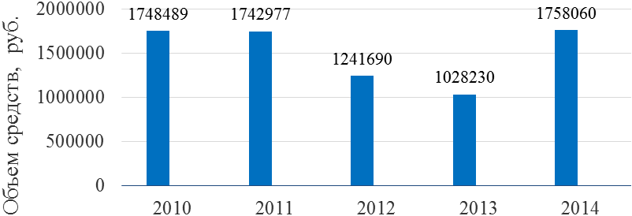
Рис. 1. Материальная помощь сотрудникам и обучающимся университета
из профсоюзного бюджета

Сотрудникам - членам профсоюза КНИТУ центром реализации путевок Федерации профсоюзов РТ предоставлена возможность приобретения путевок в санатории Татарстана со скидкой 15% и в зимний период 20%. За отчетный период профкомом КНИТУ оформлено 130 ходатайств на приобретение путевок в профсоюзные санатории (Васильевский, Ижминводы, Ливадия, Бакирово, Жемчужина).
Ежегодно осенью профкомом оказывается материальная помощь на подготовку к школе детей сотрудников, относящихся к социально незащищённым категориям (матери-одиночки, многодетные, опекуны, вдовы, имеющие детей-инвалидов).

Таблица 4. Материальная помощь сотрудникам университета, относящимся
к социально незащищённым категориям из профсоюзного бюджета
по подготовке детей к школе
год | Количество сотрудников  и их детей | Сумма из бюджета профкома, руб.
2010 | 41 сотрудник (56 детей) | 29 300
2011 | 38 сотрудников (55 детей) | 28 900
2012 | 42 сотрудника (62 ребенка) | 31 500
2013 | 45 сотрудников (59 детей) | 30 600
2014 | 49 сотрудников (62 ребенка) | 33 200

В отчетном периоде профкомом КНИТУ продолжена реализация нового проекта «Актуальные темы», в рамках которого организованы и проведены серии встреч по актуальным темам:
Встреча с директором филиала «Ак барс-мед» в г. Казани Ахметшиной Венерой Рафиковной; Встреча с Геннадием Сомовым – членом Общественной палаты РТ по Мониторингу Реформирования ЖКХ, членом республиканской комиссии по обеспечению прав и законных интересов граждан при предоставлении ЖКУ; Встреча с сотрудниками Управления регулирования в сфере коммунального комплекса Государственного комитета Республики Татарстан по тарифам; Встреча с Управляющим отделением Пенсионного фонда России по Республике Татарстан - Имамовым Марселем Мукатдисовичем.
После презентации и доклада специалиста, у сотрудников была возможность задавать вопросы и дискутировать с докладчиком.
Профкомом КНИТУ также организованы еженедельные бесплатные консультации следующих направлений:
- «Финансовые консультации» по вторникам 16.00-17.00 с представителями банка «Спурт» по кредитованию, банковским картам и депозитам сотрудников.
- «Юридические консультации» по средам 15.00-16.00 по жилищным вопросам, оформлению земельных участков в собственность, сделкам с недвижимостью, возмещению ущерба ДТП, оформление документов;
- консультация туристической Компании по вторникам 15.00-16.00 с представителями «Спутник-Гермес» по организации отдыха в России и за рубежом – реализовано впервые.

Мониторинг системы общественного питания. Комиссия общественного контроля (КОК) профкома вуза осуществляет свою деятельность согласно утверждённым Положению и плану работ под руководством председателя – профессора каф. АХСМК О.В. Михайлова. В 2011/2012 учебном году членами комиссии были проведены проверки работы пунктов общественного питания, расположенных в учебных корпусах и общежитиях университета. Общая оценка санитарного состояния обеденных залов и производственных помещений, ассортимент, качество и цена приготовленных блюд, а также культура обслуживания признана вполне удовлетворительной. Результаты проверок рассмотрены на совместном заседании профкома и комиссии общественного контроля профкома, где были предложены необходимые меры по устранению существующих недостатков:
  - ремонт и обновление интерьера столовых;
  - замена технологического оборудования;
  - повышение профессионализма сотрудников;
  - улучшение качества обслуживания и культуры питания.
Подготовлен проект программы развития системы общественного питания университета.

Социальная поддержка ветеранов в КНИТУ организована общественным органом – Советом ветеранов университета, состоящим из 16 человек под председательством ведущего инженера Штаба по делам гражданской обороны и чрезвычайным ситуациям университета А.А. Понкратова.
Организация ветеранов-пенсионеров объединяет в своих рядах 1070 человек, в числе которых: 21 участник Великой Отечественной войны, 5 блокадников, 20 участников боевых действий в Афганистане, Чечне и Вьетнаме и 120 тружеников тыла, 450 человек – неработающих пенсионеров. 459 пенсионеров продолжают трудиться в университете.
Празднование «Дня Победы». Одно из приоритетных направлений работы Совета ветеранов - это достойная встреча годовщин Победы в Великой Отечественной войне. Ежегодно в марте-мае в университете проводился целый ряд мероприятий, в которых задействовались участники Великой Отечественной войны и труженики тыла. В феврале месяце 2014г. проведен патриотический форум, посвящённый снятию полной блокады Ленинграда.
Проведено 2 вечера воспоминаний и памяти, 18 встреч ветеранов Великой Отечественной войны со студентами- курсантами Института военного обучения. В мероприятиях приняли участие свыше 3 000 студентов.
Большим спросом пользуется книга, выпущенная университетом «Дети войны». Эта книга разошлась по всем школам г. Казани.
В апреле ежегодно проводился фестиваль военно-патриотической песни, организованный профессором Н.Ш. Валиевой и посвященный Победе в Великой Отечественной войне.
Запоминающимся праздником является торжественное собрание – митинг на аллее Славы (ул. Ак. Кирпичникова), где присутствовало ежегодно около 60 участников войны и тружеников тыла. Возлагались венки и цветы к мемориалу павших сотрудников вуза в Великой Отечественной войне, проводились концерты силами студентов университета, организовались чаепития и чествования ветеранов.
Работа Совета ветеранов университета среди пожилых людей и организация патриотического воспитания среди молодежи оценена как лучшая в Вахитовском районе г. Казани и одна из лучших в РТ.
Неработающим ветеранам-юбилярам начиная с 70 лет из средств профкома выделяется по 700 руб., а после достижения 90 лет – выделяется по 700 руб. ежегодно.
По инициативе студентов создана студенческая группа по ремонту квартир одиноким ветеранам.
Культурно-массовая работа.
Ежегодно 480-520 ветеранов вуза посещали кинотеатры, концертные залы, театры, музеи и другие культурные заведения города по приглашению профкома университета, Совета ветеранов Вахитовского района г.Казани, Совета ветеранов г.Казани, Совета ветеранов войны и военной службы РТ.
Советом ветеранов, при содействии профкома были организованы экскурсии по г. Казани «Казань современная» и в Епархиальный Раифский Богородский монастырь.
Два ветерана прошли полное медицинское обследование. Одному ветерану была оказана помощь и поддержка в решении негативных вопросов по ЖКХ через Министерство труда и социальной защиты.
5 человек – одиноких ветеранов по линии профкома получили материальную помощь по 1000 (одна тысяча) рублей каждый.

Достижения 12 апреля 2014 г. профком КНИТУ впервые провел конкурс среди профбюро (факультетов) вуза под названием «Самое активное профбюро». 12 команд из числа сотрудников, участвовавших в конкурсе, отлично справились с конкурсными заданиями на знание истории вуза и профсоюзного движения. Победителями стали команда ФЭМТО – 1 место, институт полимеров – 2 место и ФННТ – 3 место.

30 сентября на базе ССОК «Радуга» ДГТУ прошел II этап Всероссийского конкурса программ развития первичных профсоюзных организаций вузов «Траектория успеха». В финале конкурса приняли участие 8 представителей проф. организаций вузов России. Среди них - председатель профсоюзной организации Казанского национального исследовательского технологического университета Мусин И. Н. Конкурсная программа состояла из трех заданий: «Автопортрет первичной профсоюзной организации», «Защита социальной программы» и конкурс «5 предложений». По итогам конкурсных заданий, программа профкома КНИТУ заняла 1 место.

Отчет о деятельности
студенческой секции профсоюзной организации КНИТУ
за отчетный период с декабря 2009 г. по октябрь 2014 г.

Основной задачей студенческой секции профсоюзной организации является защита и представительство прав обучающихся, помощь студентам и аспирантам в решении конфликтных ситуаций и материальных вопросов.
В 2013 году был подписан Коллективный договор между администрацией и профсоюзной организацией КНИТУ, в рамках которого подписано Соглашение между администрацией и обучающимися – студенческой секцией профсоюзной организации, представительства студентов на разных уровнях управления вузом (Ученый совет, стипендиальная комиссия КНИТУ, Совет обучающихся и т.д.).
Усиленно работая в правовой сфере, студенческая секция профсоюзной организации КНИТУ ведет и развивает деятельность в социальном, творческом, спортивном и общественном направлениях. Структура организации определяется направлениями деятельности в студенческой секции, которые формируются в зависимости от потребностей её членов и изменении в правовом и социальном направлении.
Председатели комиссии студенческой секции обеспечивают работу основных направлений: социальная комиссия, комиссия общественного контроля, комиссия по вторичной занятости, учебно-правовая комиссия, жилищно-бытовая комиссия, организационно-массовая комиссия, культурно-массовая комиссия, спортивно-оздоровительная комиссия, информационная комиссия и комиссия по проектной деятельности и грантовой поддержке.
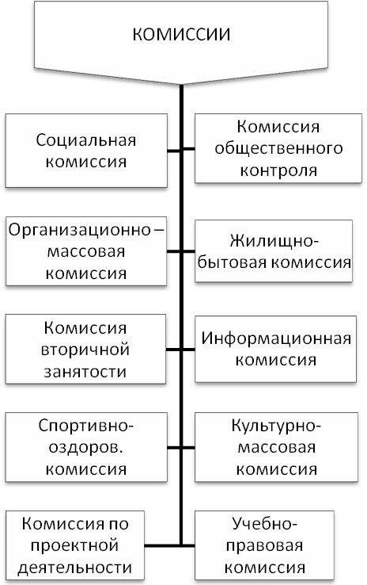
Рис. 1. Структура студенческой секции
За отчетный период структура университета неоднократно обновлялась, появились факультеты нанотехнологий и наноматериалов. Институт полимеров разделен на три факультета, образовался факультет среднего профессионального образования. Всего на данный момент в студенческой секции профкома 19 профбюро факультетов, в том числе профбюро аспирантуры.

Социальная работа.
На всех уровнях социального партнерства большое внимание уделяется социальной защите и материальной поддержке.
В смете студенческой секции профсоюзной организации предусмотрены средства на оказание материальной помощи в соответствии с Положением об оказании материальной помощи членам профсоюза, обучающимся в КНИТУ.
Рис. 2. Динамика выдачи материальной помощи обучающимся

Ежегодно в смете студенческой секции профкома заложено 300 тысяч рублей. С 2013 года из фонда материальной помощи студенческой секции профсоюзной организации осуществляются выплаты материальной помощи аспирантам за защиту диссертации в установленный срок в размере 3000 руб., выплата с фонда университета в размере 5000 руб.
В ноябре 2012 года в студенческой секции профкома образовалась комиссия по работе с аспирантами, за текущий период проведено анкетирование о социальном положении и информационной обеспеченности аспирантов. В апреле 2013 проведен круглый стол по правам аспирантов с участием администрации и профсоюзной организации.
В 2014 году при непосредственном участии студенческой секции профкома КНИТУ разработано и внедрено новое Положение о стипендиальном обеспечении и других формах материальной поддержки обучающихся КНИТУ, внесены изменения о выделении материальной помощи при рождении ребенка в размере 10000 руб., при смерти близкого родственника в размере 8000 руб., при съеме жилья иногородним студентом в размере 6500 руб. В остальных случаях в размере 6700 руб., по решению стипендиальной комиссии факультета.
За отчетный период по инициативе студенческой секции профсоюзной организации КНИТУ увеличен минимальный размер государственной академической стипендии с 1100 руб. до 1670 руб., размер государственной социальной стипендии вырос с 1650 руб. до 2505 руб., размер повышенной социальной стипендии для студентов 1-2 курсов с 6300 руб. до 8300 руб. Внесены поправки о сроках выдачи стипендии, в соответствии с новой редакцией срок выплаты стипендии по 23 число каждого месяца.
В каждой стипендиальной комиссии факультета председатель профбюро является секретарем и принимает участие в распределении материальной помощи, проверке отчетов по повышенной академической стипендии (Постановление Правительства № 945).
Ежегодно по три представителя студенческой секции профсоюзной организации КНИТУ награждаются стипендией Татарского республиканского комитета профсоюза народного образования и науки РФ. За отчетный период награждены: 2011 – Искендеров Э.Э., Салахова А.Г., Халимова З.Х., 2012 – Кашапов А.А., Жданкин Ю.Д., Абдуллин С.В., 2013 – Хамдамов Э.Р., Гимазетдинова Г.Ш., Микакова М.И., 2014 – Хуснутдинова К.А, Павлова О.С., Дудина Е.С.
В 2014 году разработан механизм получения пособий по беременности и родам для студентов внебюджетной формы обучения.
Ежегодно бесплатно выдаются новогодние подарки студентам-сиротам, студентам и аспирантам, имеющих детей. С декабря 2009 года по 2013 год выдано 1170 подарков.
В рамках работы комиссии общественного контроля члены комиссии проводят мониторинг работы гардеробов в корпусах университета, мониторинг качества питания и обслуживания пунктов общественного питания, мониторинг переездов студентов из одного корпуса в другой, проводится общественная акция «День сытого студента» с целью привлечения внимание студентов к качественному питанию.
Ежегодно два раза в год проводится мониторинг ценообразования стоимости ассортимента в пунктах общественного питания в г.Казань в сравнении с ценами в университете, осуществляется опрос студентов об обслуживании сотрудников общественного питания, о качестве еды, о посещении столовой, буфетов и предложении по усовершенствования качества питания и обслуживания пунктов общественного питания. В мониторинге участвует 800-850 студентов и аспирантов.
Комиссия общественного контроля студенческой секции профкома активно участвует в реализации республиканского конкурса «Контрольная закупка», осуществляя анализ опроса студентов в образовательных организациях о качестве питания и обслуживании, анализ ценообразования ассортимента.
Комиссией вторичной занятости осуществляется работа по временному трудоустройству студентов во время обучения. В основном студентов интересует работа промоутерами, супервизорами, курьерами, грузчиками, продавцами, продавцами-консультантами, переводчиками, мойщиками машин, работа на заправках.

Традиционно ежегодно комиссия вторичной занятости совместно с РЖД им. Горького осуществляет обучение студентов на курсах проводников. Все студенты, прошедшие обучение, получают удостоверение проводника дальнего следования и в летнее каникулярное время осуществляют трудовую деятельность.

Год | Кол-во, чел.
2010 | 45
2011 | 34
2012 | 54
2013 | 48
2014 | 20
Таблица 1. Кол-во студентов, получивших удостоверение проводника

Совместно с РМОО «Лига студентов РТ» осуществляется реализация проекта «Лучшие выпускники КНИТУ». Ежегодно 80-90 выпускников КНИТУ входят в список «Лучшие выпускники РТ» и публикуются на сайте Студенческая биржа труда «SBT-univer».
В рамках комиссии проводятся управленческие игры «Поединок», мастер-классы по заполнению резюме, встречи с работодателями.
С 2011 года для комплексного подхода получения социального положения студентов в академической группе реализуется программа «Социальный паспорт», который представляет собой систематизированную информацию о каждом студенте, с помощью которой осуществляется анализ групп, и расставляются приоритеты работы на факультете и университете в целом.
Исходя из программы, на сегодняшний день возросло количество студенческих семей; студенческих семей, имеющих детей и студентов, состоящих в браке.
Текущей деятельностью социальной комиссии является контроль учета и выплата пособий детям-сиротам, детям, оставшимся без попечения родителей, работа со студентами с ограниченными возможностями здоровья.
Социальной комиссией осуществляется помощь в сборе средств студентам, попавшим в сложную жизненную ситуацию; проводятся различные акции по сбору макулатуры; субботники; выезды в детские дома, в социально реабилитационные центры для детей с девиантным поведением, в хосписы.
С 2013 года социальной комиссией осуществляется более плотная работа с иностранными студентами, при поддержке студенческой секций профкома КНИТУ прошла конференция ассоциации студентов иностранных студентов и аспирантов КНИТУ, ведется работа по адаптации иностранных студентов в университете.
В апреле 2014 года Надира Курбанова, студент КНИТУ из Республики Узбекистан, стала победителем конкурса «Жемчужина мира 2014».
За последние годы наиболее популярным проектом стал «Донор КНИТУ», организованный донорском движением студенческой секции профкома КНИТУ.
год | кол-во доноров, чел. | кол-во крови, литр
2011 | 67 | 22,4
2012 | 141 | 46,8
2013 | 153 | 52,1
2014* | 85 | 33
Таблица 2. Кол-во участников и собранной крови в донорских акциях
*результаты на 01.10.2014 года

В 2010 году социальной комиссией профкома КНИТУ совместно с Татарским республиканским комитетом профсоюза работников народного образования и науки РФ в рамках Программы социальной защиты студентов и сотрудников был запущен проект дисконтной системы скидок «Vist Card». Данная карта предоставляет скидки в более чем 300 организаций города Казани и Республики. В течение 2010- 2011 учебного года среди студентов КНИТУ распространено более 1000 таких карт.
Жилищно-бытовая комиссия тесно взаимодействует с административно-хозяйственной службой вуза, руководителями общежитий, студенческими советами для оперативного решения жилищно-бытовых вопросов и улучшения условий проживания студентов.
За текущий период жилищно-бытовая комиссия добилась того, что вселение и выселение студентов из ДАС проходит только после согласования с председателем профкома. После выхода нового ФЗ «Об образовании в РФ», который снял фиксированный размер платы за общежитие в размере 5% от стипендии, жилищно-бытовая комиссия следит за тем, чтобы не было резкого повышения стоимости за оплату проживания в ДАС. Далее представлены таблицы «Стоимость проживания студентов в ДАС на месяц за 2010-2014гг (бюджет/внебюджет»)
Таблица 3. Стоимость месячного проживания студентов в ДАС за 2014 год (бюджет)
Таблица 4. Стоимость месячного проживания студентов в ДАС за 2014 год (внебюджет)

Осуществляется контроль за расходованием денежных поступлений за оплату проживания в общежитии, а также за расходованием средств, получаемых за дополнительные услуги в ДАС университета.
Ежегодно членами жилищно-бытовой комиссии студенческой секции профкома проводятся ежемесячные обходы в ДАС с целью проверки санитарного состояния комнат, пожарной безопасности и работы администрации, работы студенческих советов общежитий, проводятся анкетирование студентов и аспирантов, проживающих в ДАС, в опросе участвуют 500 студентов и аспирантов. Традиционными стали собрания со студенческими советами и профоргами ДАС.
За отчетный период жилищно-бытовой комиссией проведено в ДАС и среди ДАС проводятся ряд культурно- и спортивно-массовых мероприятий: «Лучший староста», «Кулинарный поединок», «Посвящение в жители ДАС», «Мисс и мистер ДАС», «Смотр комнат», «Навруз», «Мистер и миссис ДАС», «Актив ДАС» - выявление лучших студентов, проживающих в ДАС, согласно рейтингу проживания и многие другие мероприятия. Осуществляется работа по социальной адаптации детей-сирот, иностранных студентов в ДАС.
В апреле 2013 года университет стал победителем в номинации «Социально-значимые проекты» в открытом публичном Всероссийском конкурсе образовательных учреждений высшего профессионального образования на лучшее студенческое общежитие, организованное Министерством образования и науки РФ и Общероссийским профсоюзом образования. Всего в конкурсе участвовало 125 вузов России.
Однако обеспеченность общежитиями для обучающихся недостаточна. Для облегчения поиска съемного жилья иногородним студентам и аспирантам в профкоме осуществляется проект «ProfDom» с постоянно обновляемой электронной базой.
25 января 2014 года на ежегодной Республиканской премии «Студент года 2013» в номинации «Лучший студенческий проект» победу одержал социально-значимый проект жилищно-бытовой комиссии «ProfDom».

Спортивно-оздоровительная и культурно-массовая работа.
Спортивно-оздоровительная и культурно-массовая работа является одним из востребованных направлений деятельности.
В первую очередь, организация и проведение мероприятий выступает за сплочение коллектива, возможность приобрести навыки организационной работы, развивает у студентов творческие таланты и помогает найти новых друзей и способствует развитию корпоративной культуры.
Ежегодно в санатории-профилактории КНИТУ проходят оздоровление более 3000 студентов.
С 2010 года спортивно-оздоровительной комиссией студенческой секции профкома проводится Спартакиада между ДАС на кубок «Профкома КНИТУ», с целью популяризации массового спорта среди иногородних студентов и выявления сильнейших спортсменов в ДАС. Спартакиада состоит из 12 видов соревнований: мини-футбол, волейбол, стритбол, интеллектуальной игры, шахматы, шашки, настольный теннис, веселые старты и др. Ежегодно участие принимают более 700 студентов и аспирантов, проживающих в ДАС.
В общем зачете за текущий период победителями Спартакиады в ДАС становились: в 2010 году ДАС №3, 2011 – ДАС №2, 2012 – ДАС №5, 2013 – ДАС №4.
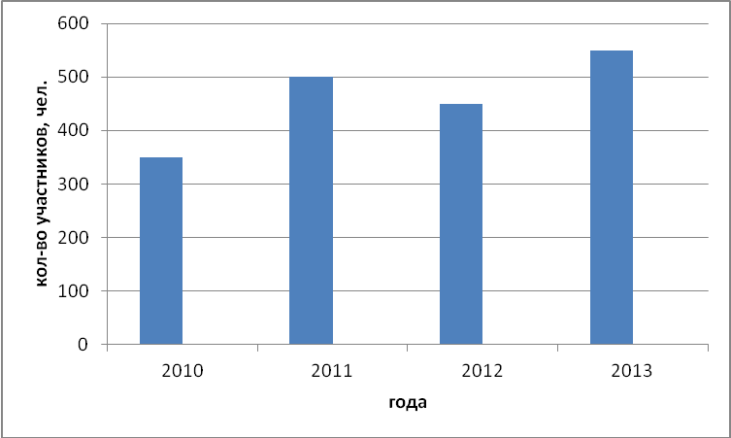
Рис. 3. Кол-во участников Спартакиады между ДАС

Большое внимание студенческая секция профкома уделяет развитию шахматного спорта. Ежегодно два раза в год в корпусе «М» проводятся массовые шахматные турниры на призы профкома с участием студентов, сотрудников и ветеранов университета.
С 2011 года, ежегодно в конце мая, спортивно-оздоровительная комиссия совместно с профбюро механического факультета проводит турнир по мини-футболу среди девушек.
Ежегодно в майские праздники для 50 студентов и аспирантов организовывается сплав по реке Юшут (Республики Марий Эл).
С 2011 года, ежегодно в феврале, проводится турнир по компьютерным играм – киберспорт, участвуют более 120 студентов. Турнир проходит по игре Counter strike 1.6, а в 2014 году и по игре DOTA 2.
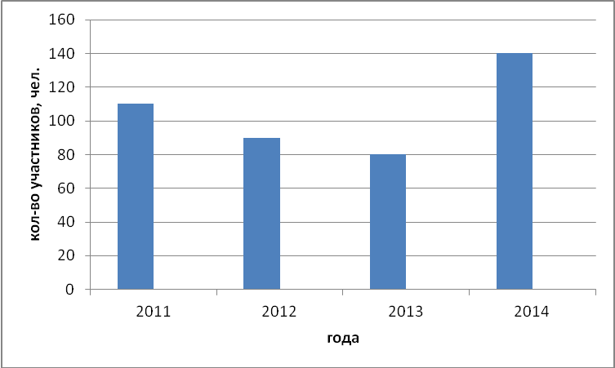
Рис. 4. Кол-во участников в турнире по киберспорту

В рамках патриотического воспитания для студентов факультета военного обучения проводится военно-патриотическая игра «Пейнтболл», с 2013 года совместно с факультетом социотехнических систем и института управления, автоматизации и информационных технологии проводится конкурс военно-патриотической песни.
В 2014 году по инициативе иностранных студентов проведены соревнования по борьбе «Корэш».
Ежегодно в декабре культурно-массовая комиссия студенческой секции поздравляет на дому 70-100 детей-сотрудников разных возрастов с новым годом.
С 2011 года проводится конкурс среди профбюро факультетов «Агитационная бригада КНИТУ», направленный на вовлечение студентов первого курса в профсоюзную организацию. Ежегодно в мероприятии участвуют более 600 первокурсников.
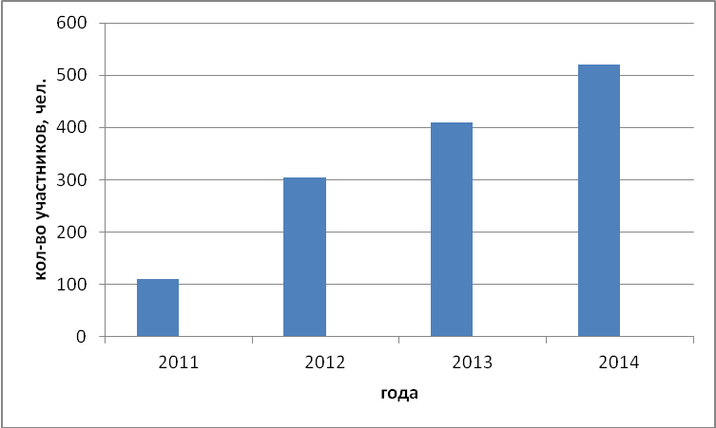
Рис. 5. Кол-во участников конкурса «Агитбригада КНИТУ»

На республиканском уровне конкурс проводится среди профсоюзных организаций республики. Ежегодно студенческая секция профкома КНИТУ становится призером конкурса и четырежды победила в номинации «Лучшая группа поддержки», а в 2012 году становится победителями агитационных бригад республики.
Совместно с механическим факультетом ежегодно, традиционно проводится конкурс авторской песни «Студент и гитара». Проводится турнир на кубок профкома по интеллектуальной игре «Что? Где? Когда?».
Культурно-просветительская работа также занимает достойное место в деятельности организации. Студентам бесплатно или за полцены производится распространение билетов в театры и на концерты г.Казани

Подготовка кадров и информационная работа.
Деятельность студенческой секции профсоюзной организации КНИТУ складывается из работы актива, профгруппоргов, председателей профбюро и руководителей направлений. В нашей организации ведется целенаправленная подготовка профсоюзного актива и её совершенствование.
Подготовка профессиональных кадров является главенствующей в построении четкой вертикали и получения эффективности работы профсоюзною организации.
С 2011 года студенческой секцией реализуется круглогодичная школа профсоюзного актива «Поколение П». Школа разделена на 4 этапа: первый этап включает себя проведение тренингов, семинаров и мастер-классов на командообразование, повышение личного роста; второй этап реализует потенциал участников в проектной деятельности через комиссии студенческой секции; третий этап – проведение среди участников конкурса «Студенческий лидер «Поколение П» по выявлению «лучших среди лучших» участников; заключительный этап формирует команду кураторов, осуществляется подготовка участников в кураторы школы на новый цикл подготовки профсоюзного актива. Таким образом, формируется состав актива студенческой секции профсоюзной организации, многие из студентов которого становятся руководителями комиссий, направлений, проектов или председателями профбюро. 85% состава совета студенческой секции сформирован из участников школы.
В 2012-2013 учебном году при поддержке Федерации профсоюзов РТ, Татарского республиканского комитета профсоюзов народного образования и науки РФ проведена межвузовская школа профсоюзного актива «Поколение П», направленная на правовую грамотность и повышение личностных компетенций ее участников. В проекте приняли участие члены профсоюза, студенты КНИТУ, КНИТУ им. А.Н.Туполева, КГМУ, КГАСУ и КГЭУ, в количестве 250 студентов.
Ежегодно школа дополняется различными факультативами: школа журналистики, английский язык.
В 2012 году межвузовская профсоюзная школа актива «Поколение П» стала лауреатом ежегодной студенческой республиканской премии «Студент года 2012» в номинации «Лучший студенческий проект».
С 2013 года в каждой академической группе проводятся ориентационные тренинги по ознакомлению студентов с деятельностью профсоюзной организации КНИТУ и привлечением в школу «Поколение П».
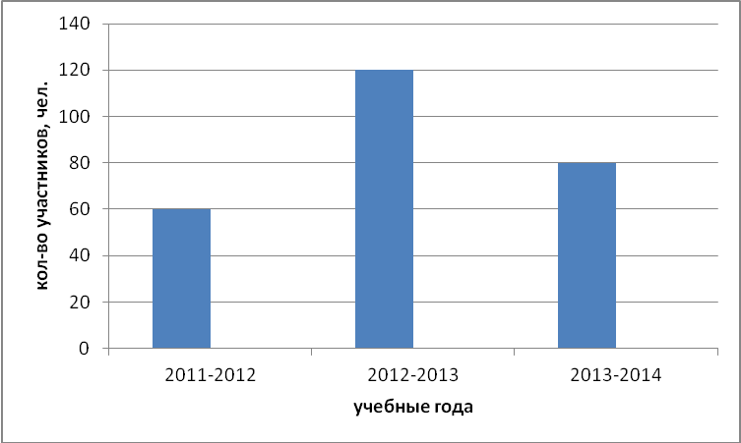
Рис. 6. Кол-во участников от КНИТУ в ШПА «Поколение П»

С 2012 года проводится конкурс «Студенческий лидер КНИТУ», направленный на выявление и поддержку заинтересованной и талантливой молодежи, на активизацию работы органов студенческого самоуправления, выявление и обобщение передового опыта студенческих организаций в КНИТУ. Конкурс проводится в два этапа: первый отборочный – на институте, второй финальный − на уровне университета. В 2014 году участие в конкурсе приняло более 70 лидеров студенческого самоуправления вуза.
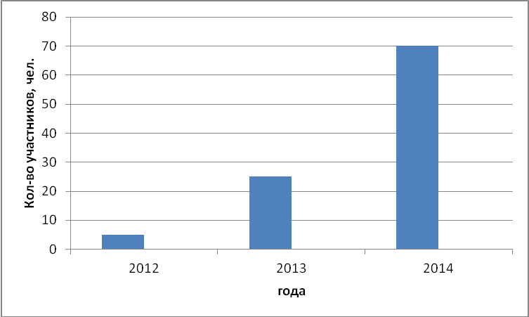
Рис. 7. Кол-во участников кокнусра «Студенчсекий лидер КНИТУ»

Учебно-правовой комиссией выпущено приложение для социальной сети «Вконтакте» «PROFЗнания» - приложение, предназначенное для устранения безграмотности в области стипендиального обеспечения, получения информации о материальной поддержке студентам. Так же в приложении можно найти председателей профбюро и комиссий. С помощью приложения «PROFЗнания» налажено своевременное оповещение членов профсоюза о новостях университета, мероприятиях, изменении в стипендиальном обеспечении. На платформе приложения реализуются онлайн опросы пользователей.
Также учебно-правовой комиссией проводятся встречи с отличниками университета – мероприятия, нацеленные на мотивацию студентов в области научно-исследовательской деятельности, поощрений студентов.
Система информационной работы в период с декабря 2009 года по октябрь 2014 года приобрела систематический характер, сформированы базовые механизмы ее реализации: подготовлен фирменный стиль (брендбук), создан логотип организации (гармонично вписывающиеся оливковая ветвь профсоюза в логотип нашего университета), создан и активно функционирует сайт студенческой секции, осуществляется выпуск мотивационных бюллетней, печатной продукции, осуществляется индивидуальный дизайн афиш для каждого мероприятия или события профсоюзной организации, подготовка отчетных и агитационных видеороликов, активно используется социальная сеть: «vkontakte», «instagram», «twitter». Осуществляется работа с активом через заседания, собрания, круглые столы и конференции.
Организационно-массовой комиссией ведется электронной учет членов профсоюза, что позволяет более оперативно решать задачи.
На базе информационной комиссии создана структура: студенческий пресс-центр, видеоцентр, отдел дизайна и редакция студенческого журнала.
С 2012 года функционирует школа журналистики студенческого пресс-центра, за данный период обучение основам журналистики, фото прошли более 70 человек.
В 2012 году создан студенческий сайт www.profcom-knrtu.ru, который ежедневно посещает 50-90 человек. За текущую деятельность сайт посетили более 56000 раз.
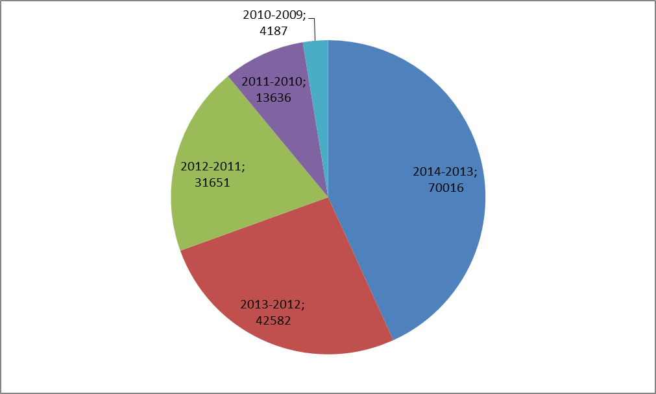
Рис. 8. Статистика посящения группы Профком КНИТУ

С 2013 года проводятся фотоквесты «Мгновения весны», «Первомай», который направлен на выявление заинтересованной и талантливой молодежи, способной в дальнейшем профессионально заниматься искусством цифровой фотографии в студенческой среде на качественно новом уровне.
С декабря 2013 года выпущено 4 номера студенческого журнала «Profformat», тираж составляет от 300 до 999 экземпляров, объемом 16 страниц. В июне вышел спецвыпуск, в котором обозначены изменения в стипендиальном положении согласно законодательству, указаны виды и размеры стипендии в КНИТУ. Журнал распространяется в корпусах университета бесплатно, электронная версия доступна на сайте организации и в социальных сетях.
С целью обеспечения повсеместного присутствия профсоюзной организации КНИТУ в информационном поле вуза и молодежном пространстве, осуществляется взаимодействие со СМИ университета: сайт университета, газета «Технологический университет», города, информационными ресурсами Республиканского комитета Профсоюза, Федерации профсоюзов Республики Татарстан.

Достижения.

В 2010 году на республиканском профсоюзном конкурсе «Студенческий лидер 2010» Павел Чумаков, председатель профбюро ФЭМТО и председатель социальной комиссии, занял первое место, в настоящее время Павел продолжает работу в профсоюзе, работая в Татарской республиканской организации профсоюза работников государственных учреждений и общественного обслуживания РФ.
В сентябре 2011 года заместитель председателя профкома КНИТУ по работе со студентами и аспирантами Динар Хафизов стал финалистом Всероссийского конкурса «Студенческий лидер 2011», организованный Студенческим координационным советом Общероссийского профсоюза образования в пос. Дивноморское Краснодарского края.
С 2013 года Динар Хафизов является заместителем председателя молодёжного совета Федерации профсоюзов Республики Татарстан.

год | Группа «Наша надежда» | Группа «Авангард»
2010 | 1 место - Павел Чумаков, номинация Венера Морозова | не проводилось
2011 | 2 место - Зульфия Халимова | 1 место – Динар Хафизов
2012 | 2 место - Артур Матвеев | 2 место - Зульфия Халимова
2013 | 2 место – Николай Савинков | не проводилось
2014 | 1 место – Олеся Павлова  и 3 место – Екатерина Дудина | не проводилось
Таблица 5. Статистика участия профактива в республиканском
профсоюзном конкурсе «Студенческий лидер»

В 2012 году профсоюзная организация КНИТУ стала победителем республиканского конкурса Татарского республиканского профсоюза «Агитационные бригады 2012».
В 2013 году на республиканском конкурсе Федерации профсоюзов РТ «Профсоюз это плюс» профсоюзная организация КНИТУ заняла первое место среди плакатов, афиш и третье место среди конкурса песен.
В 2014 году на ежегодном республиканском профсоюзном конкурсе «Студенческий лидер 2014» Олеся Павлова, председатель профбюро ФТПСПК, заняла первое место, а Екатерина Дудина, председатель жилищно-бытовой комиссии заняла третье место.
19 марта 2014 года проходила Конференция студентов Республики Татарстан, на которой был избран президент РМОО «Лига студентов РТ» - Элькин Искендеров, председатель спортивно-оздоровительной комиссии студенческой секции профкома КНИТУ 2011-2013 гг.
24 сентября 2014 года, по итогам года первичной профсоюзной организации, Федерацией профсоюзов Республики Татарстан профсоюзная организация КНИТУ признана «Лучшей в сфере молодежной политики» и награждена почетной грамотой.

